Neumann enrichit son système de microphones à pince MCM avec la capsule supercardioïde KK 15 et les ensembles pour instruments MCM 115
La même qualité sonore éprouvée avec une meilleure résistance au Larsen

Berlin, Allemagne, novembre 2026 – Neumann annonce le lancement de la capsule supercardioïde KK 15 et des nouveaux ensembles pour instruments MCM 115, qui élargissent la polyvalence de son système de microphones miniatures à pince (MCM), reconnu pour ses qualités. Conçues pour les applications exigeantes de sonorisation en direct, ces nouveautés offrent une meilleure résistance au Larsen et une séparation accrue des sources sonores, tout en conservant la remarquable homogénéité sonore qui fait du MCM une solution privilégiée par les musiciens professionnels et les ingénieurs du son du monde entier.

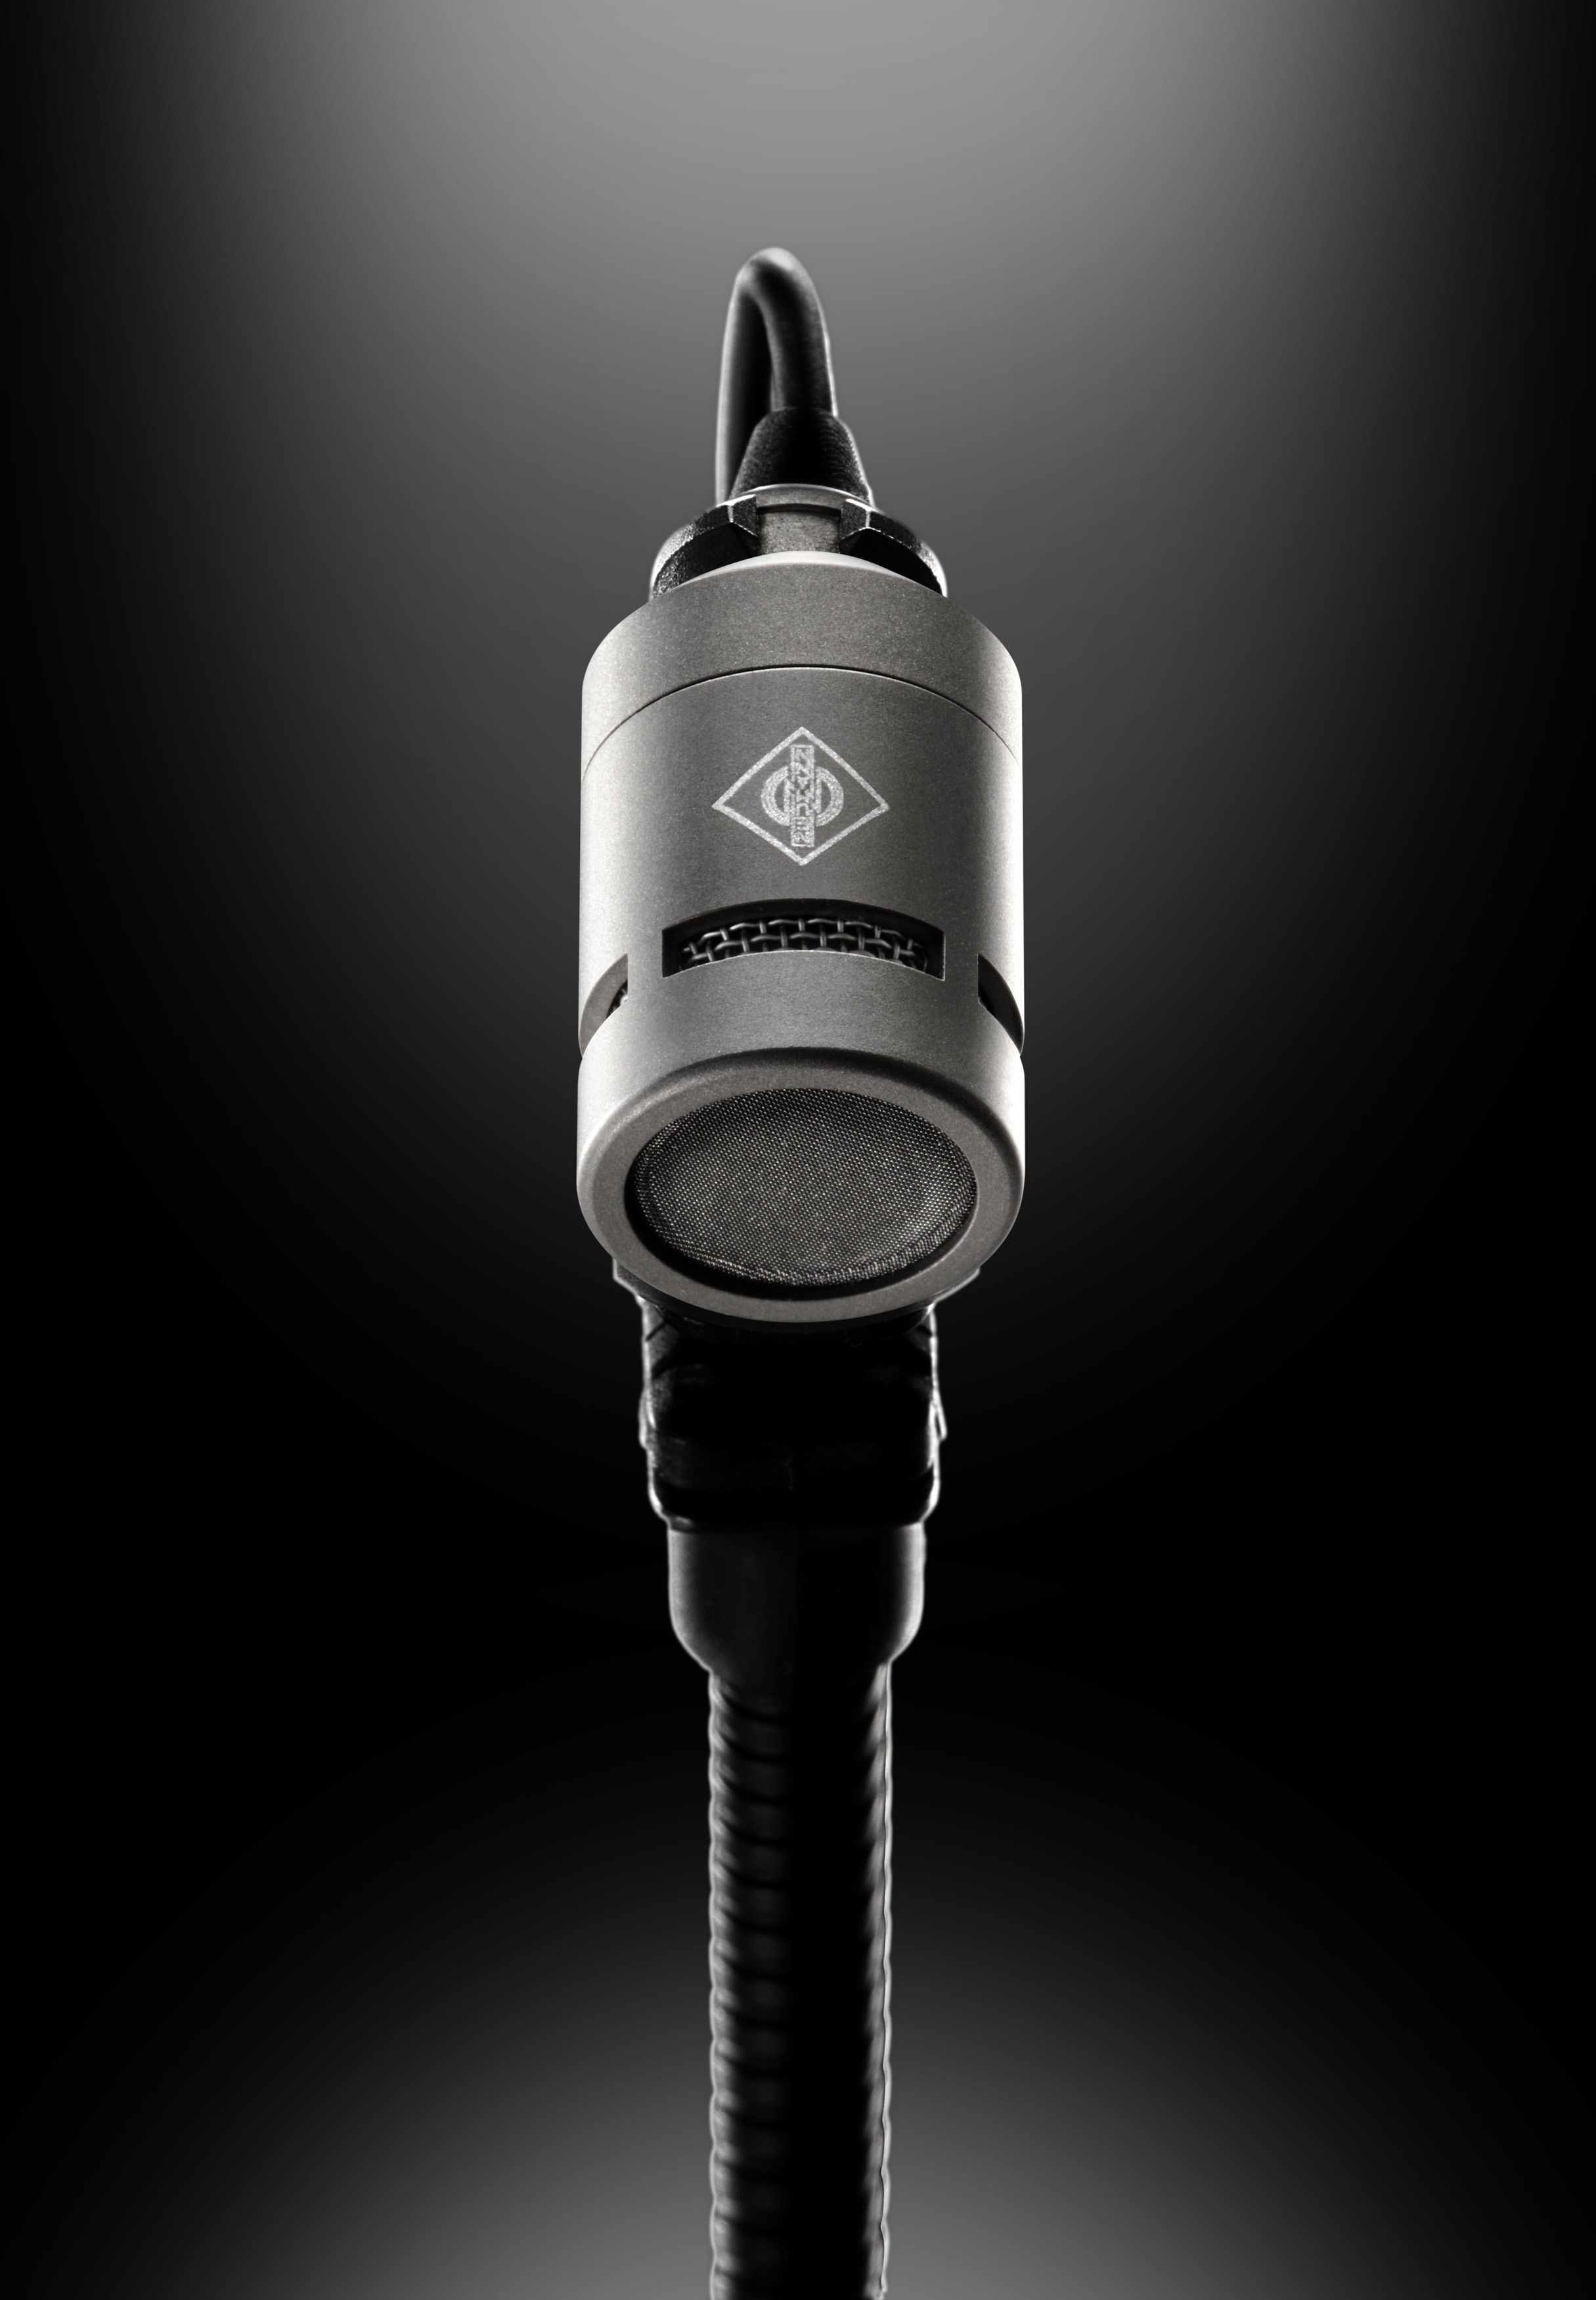
La KK 15 introduit une directivité supercardioïde dans le système MCM, en complément des capsules cardioïde KK 14 et omnidirectionnelle KK 13 existantes. Grâce à sa directivité resserrée, la KK 15 assure une meilleure séparation des sources et une captation plus directe, ce qui la rend particulièrement adaptée aux scènes à fort niveau sonore, aux environnements très fréquentés et aux situations dans lesquelles il est essentiel d’obtenir un gain maximal avant l’apparition du Larsen.

Grâce à la conception multicouche avancée de sa capsule, Neumann permet à la KK 15 de dépasser les limites traditionnellement associées aux capsules à électret. Il en résulte une clarté remarquable, une excellente homogénéité d’une capsule à l’autre et un caractère tonal naturel qui s’intègre parfaitement aux systèmes MCM existants.

« De nombreuses applications de sonorisation en direct bénéficient d’une meilleure résistance au Larsen, mais celle-ci ne doit jamais se faire au détriment de la qualité sonore », explique Jorma Marquardt, chef de produit chez Neumann. « Grâce à sa directivité supercardioïde exceptionnellement uniforme, la KK 15 offre une captation très ciblée, tandis que les sons résiduels captés hors axe conservent un caractère naturel, sans coloration indésirable. »

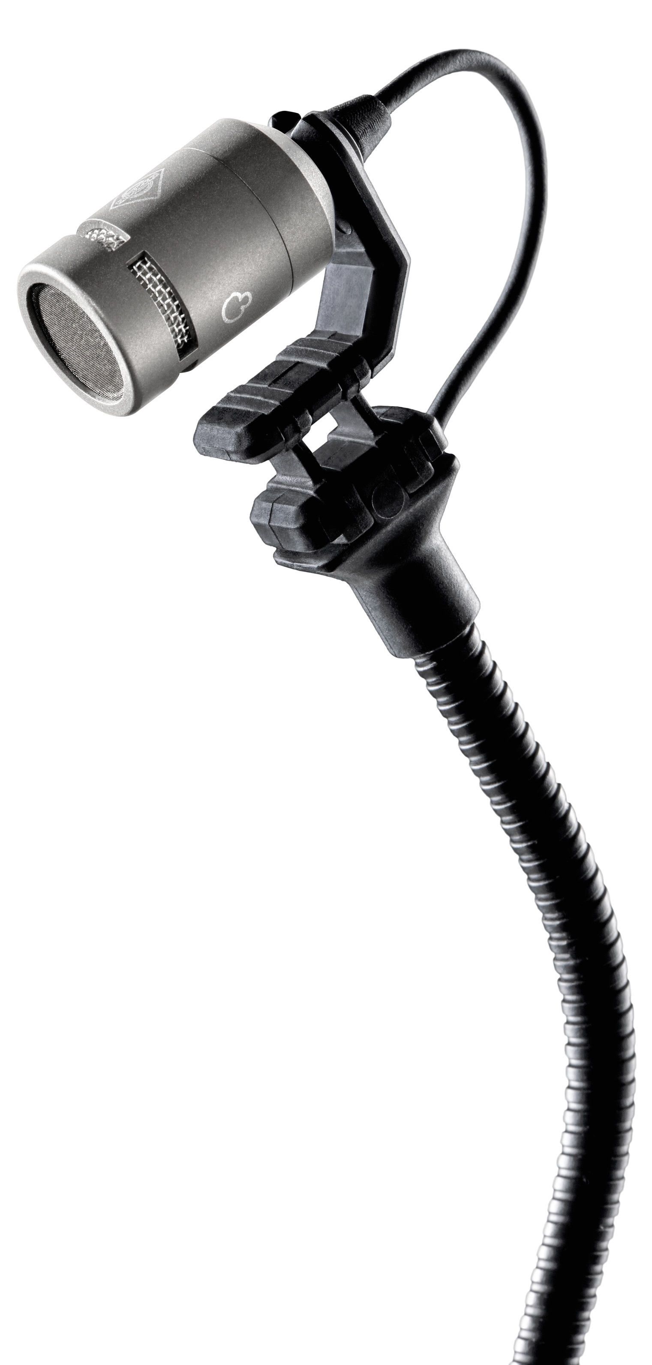
Une nouvelle référence pour la prise de son rapprochée sur les scènes à fort niveau sonore

La capsule supercardioïde KK 15 bénéficie de la même conception robuste, adaptée aux tournées, et du même boîtier en titane que les capsules omnidirectionnelle KK 13 et cardioïde KK 14. Les trois capsules partagent également une réponse précise et soigneusement équilibrée, caractéristique des microphones Neumann. Les ingénieurs du son peuvent ainsi combiner facilement différentes directivités dans une même configuration scénique, tout en conservant une cohérence sonore d’ensemble.

« L’homogénéité est l’un des principaux atouts du système MCM », déclare Stephan Mauer, Director of Product Management at Neumann. « Que vous choisissiez une configuration omnidirectionnelle, cardioïde ou supercardioïde, vous pouvez compter sur une signature sonore très similaire lorsque vous changez de capsule ou en combinez plusieurs. Cette polyvalence fait du MCM une solution particulièrement performante et prévisible pour une grande variété d’instruments et de configurations de production en direct. »

Nouveaux ensembles pour instruments MCM 115

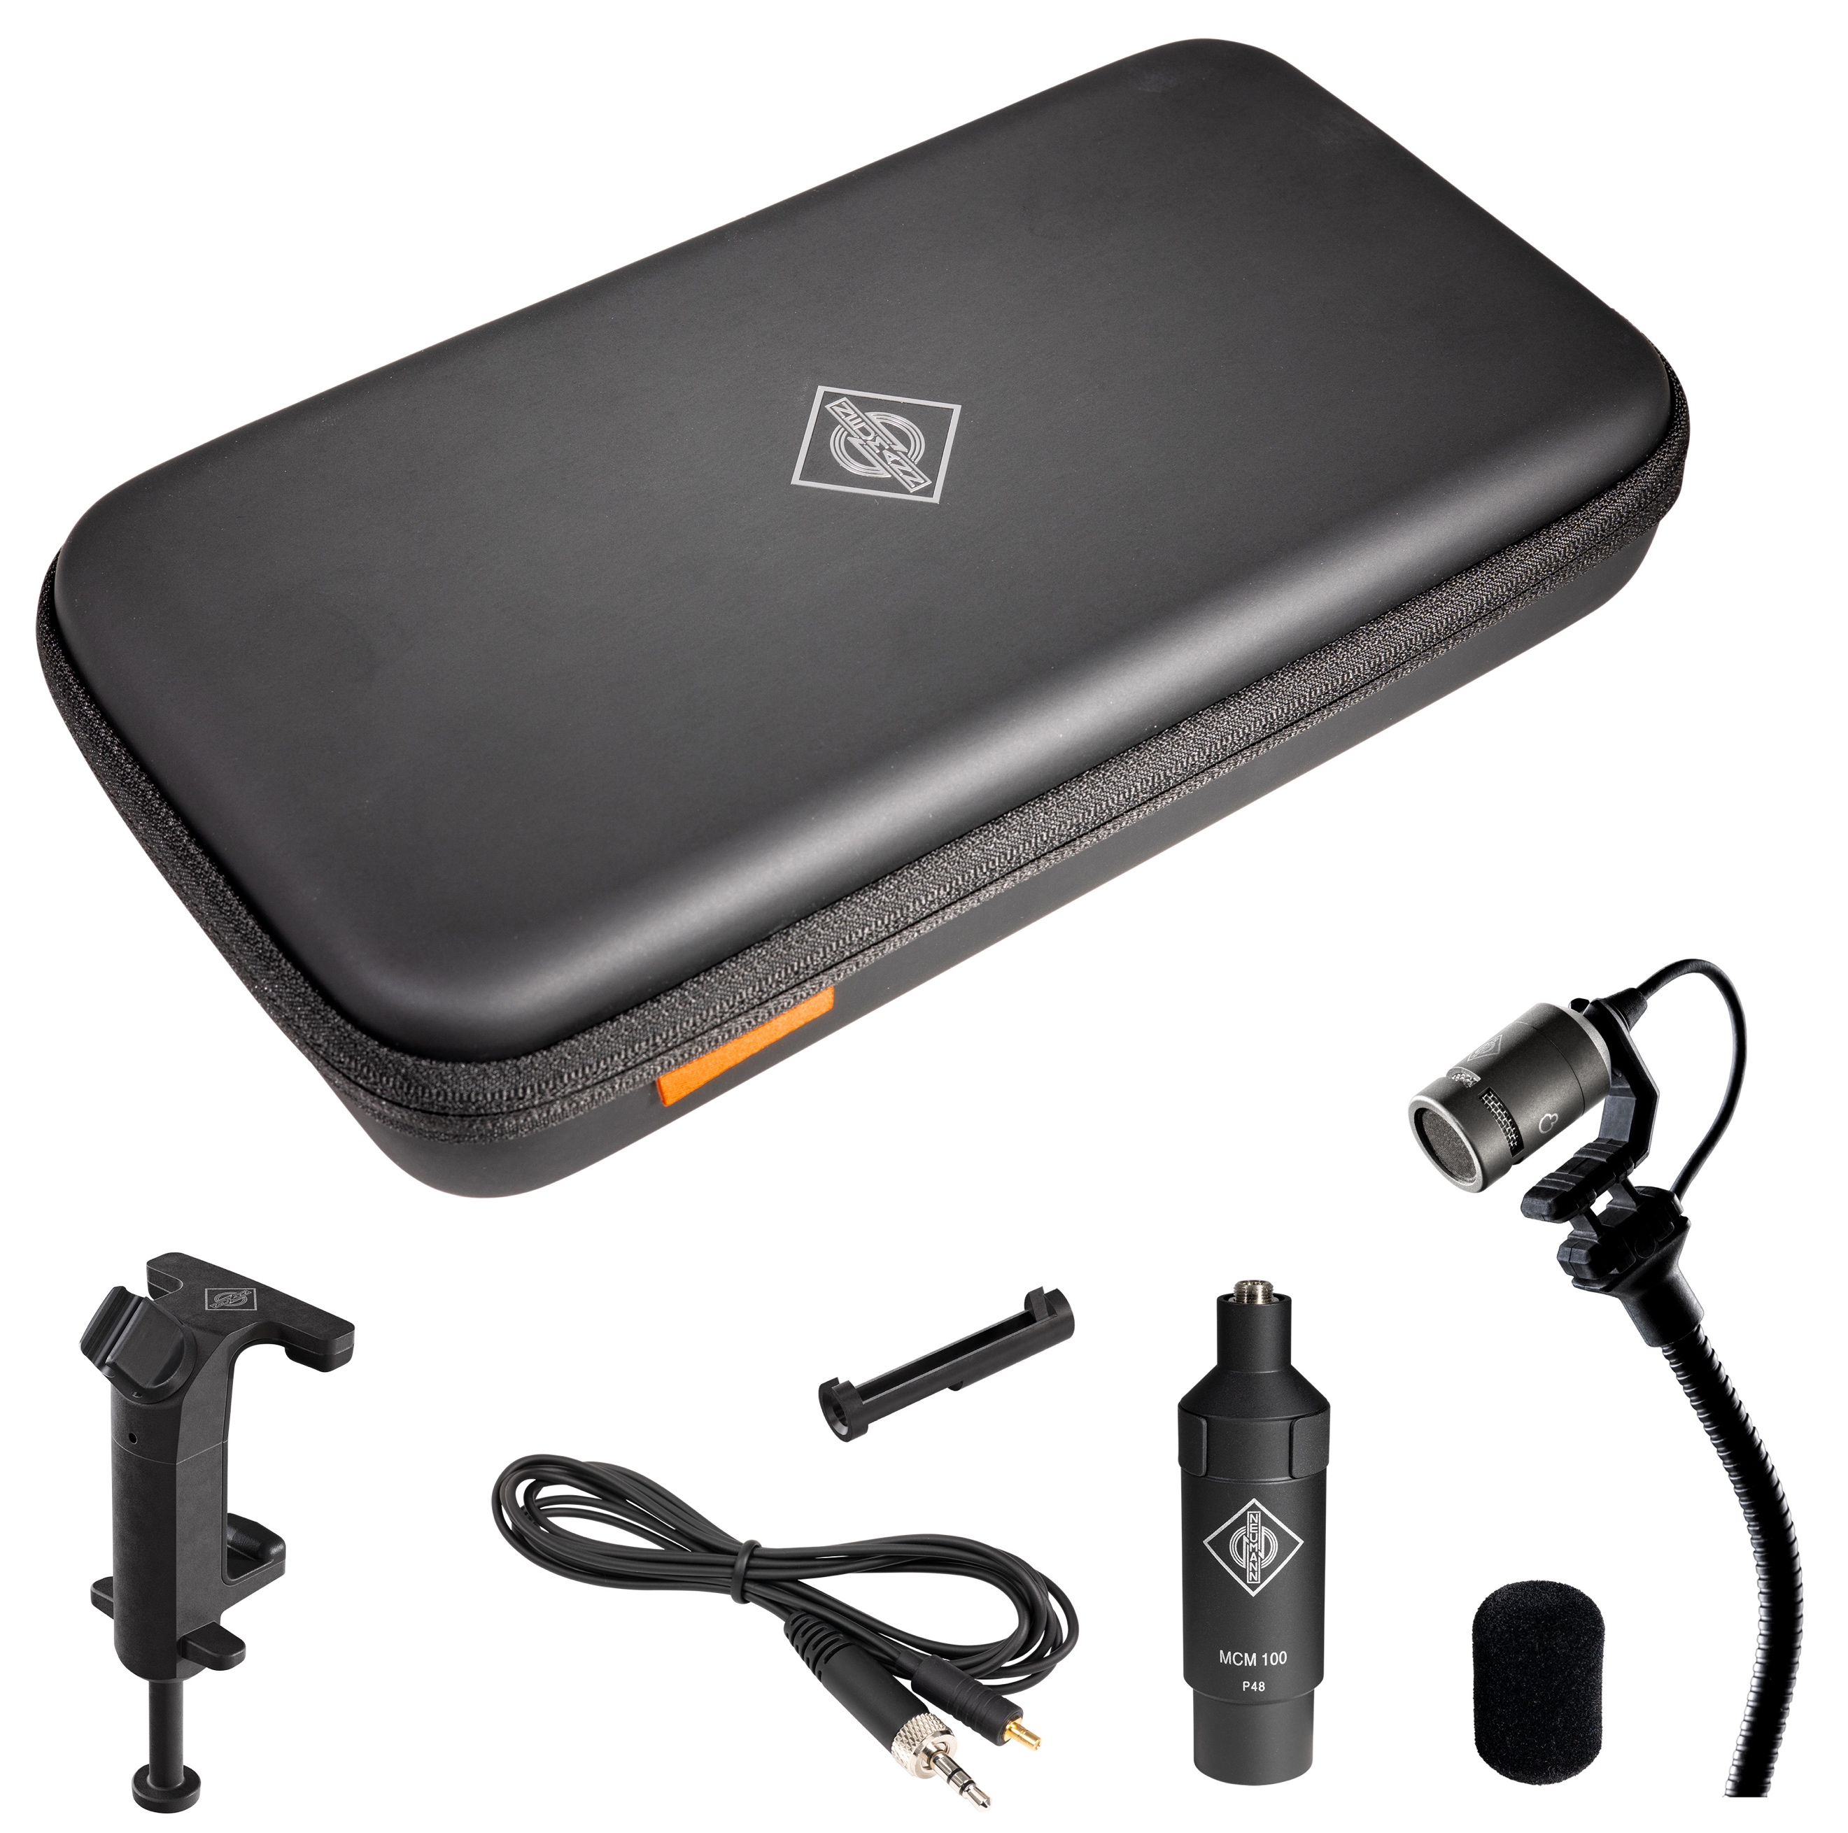
Pour simplifier la mise en œuvre avec certains instruments, Neumann lance également une sélection d’ensembles pour instruments MCM 115 équipés de la nouvelle capsule KK 15. Chaque ensemble comprend tous les composants nécessaires à une utilisation filaire : la capsule KK 15, un col de cygne, un câble, l’étage de sortie MCM 100, une pince de fixation adaptée à l’instrument et un étui de transport.

Cinq ensembles pour instruments sont proposés avec la capsule supercardioïde KK 15 :
- MCM 115 Set High Strings
- MCM 115 Set Bass
- MCM 115 Set Brass/Sax/Uni
- MCM 115 Set Drums
- MCM 115 Set Guitar
Ces configurations sont optimisées pour les applications qui bénéficient particulièrement d’une directivité supercardioïde plus resserrée et d’un gain plus élevé avant Larsen.
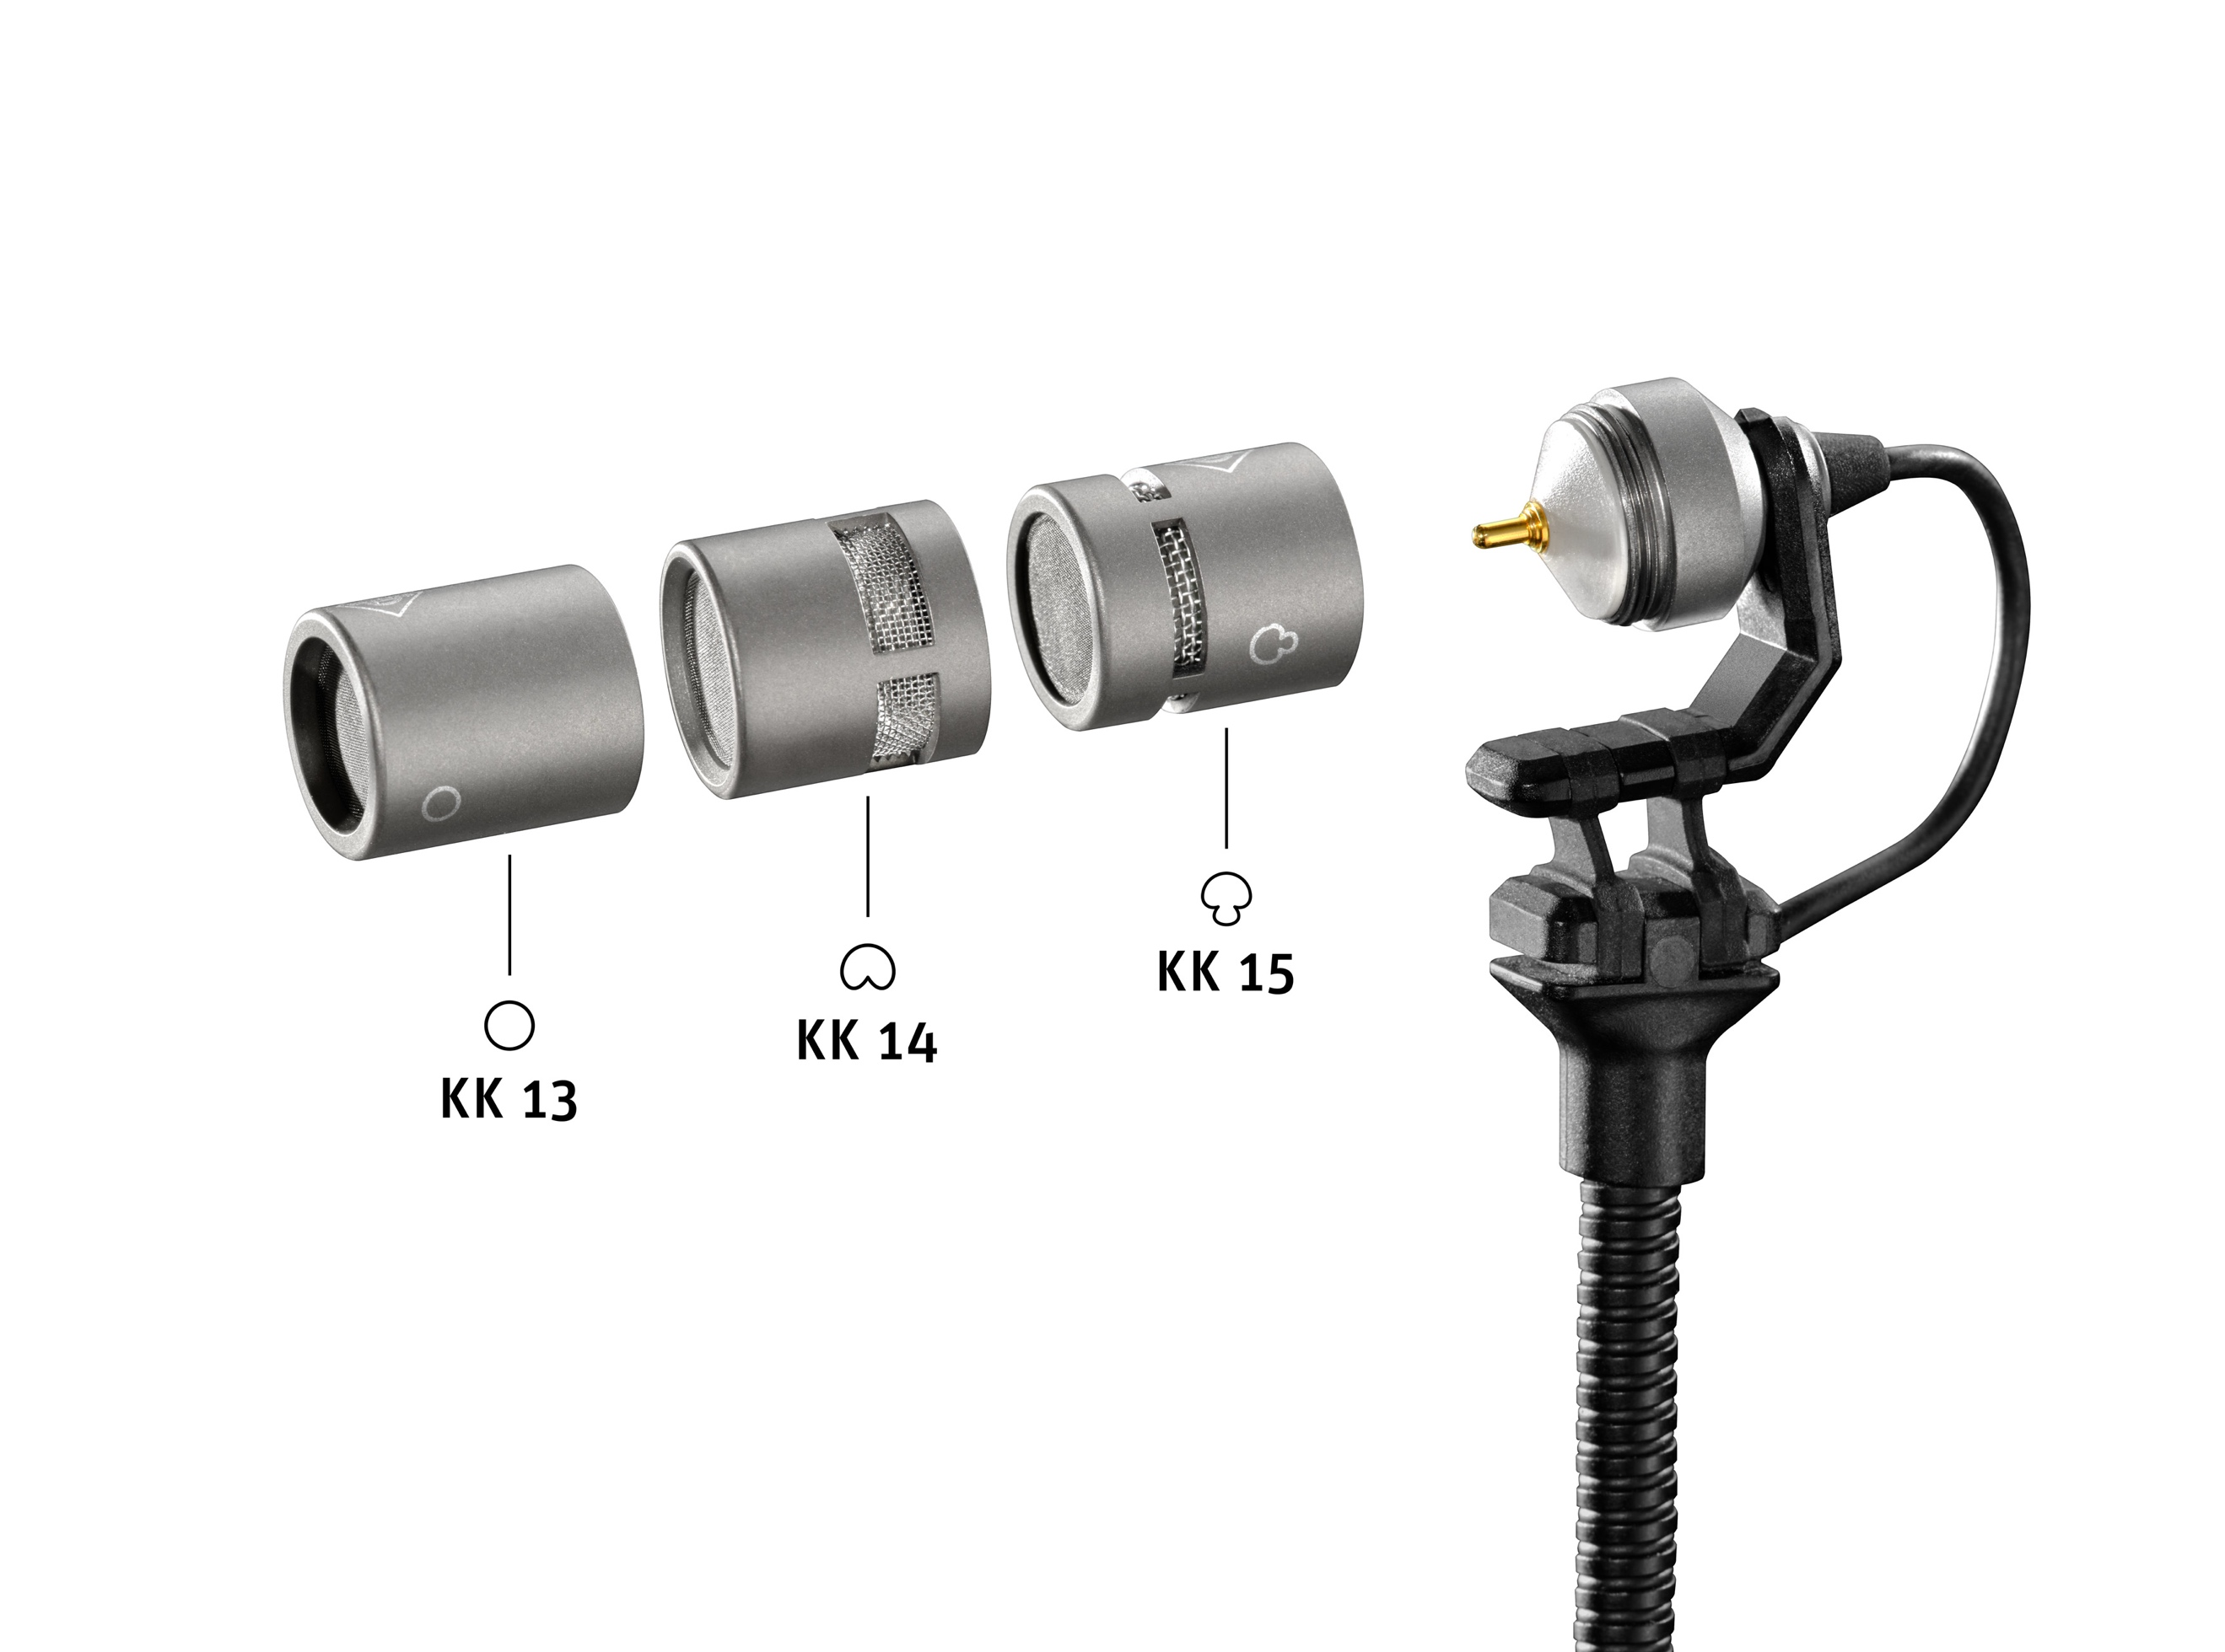
Une plateforme de microphones à pince véritablement modulaire

Avec l’arrivée de la KK 15, le système MCM propose désormais trois capsules interchangeables, permettant aux utilisateurs d’adapter la directivité du microphone à pratiquement toutes les applications d’enregistrement ou de sonorisation en direct. Cette gamme élargie renforce la position de Neumann dans la prise de son professionnelle des instruments, en réunissant qualité sonore sans compromis, polyvalence et fiabilité au sein d’une seule plateforme modulaire.

Le système MCM s’intègre également de manière transparente aux solutions sans fil, notamment à l’écosystème Spectera de Sennheiser, grâce aux câbles AC 32 à connecteur LEMO 3 broches mis à jour.

Caractéristiques principales
Capsule supercardioïde KK 15
- Directivité supercardioïde uniforme
- Résistance accrue au Larsen et meilleure séparation des sources sonores
- Captation sonore plus directe que la capsule cardioïde KK 14
- Conception multicouche avancée de la capsule
- Remarquable homogénéité sonore d’une capsule à l’autre
- Construction robuste pour les applications professionnelles de sonorisation en direct

Ensembles pour instruments MCM 115
- Solution complète de prise de son filaire pour instruments
- Disponibles pour les instruments à cordes aiguës (violon, alto), la contrebasse, les cuivres et le saxophone, la batterie et la guitare
- Comprennent la capsule KK 15 et une pince de fixation adaptée à l’instrument
- Signature sonore homogène sur l’ensemble du système MCM

Prix et disponibilité
La capsule supercardioïde KK 15 et tous les ensembles pour instruments MCM 115 seront disponibles à partir de la semaine 44 de l’année 2026.
Prix publics conseillés (MSRP) :
- Capsule supercardioïde KK 15 : 289 EUR
- Ensembles pour instruments MCM 115 (à l’unité) : 679 EUR

À propos de Neumann
Fondée en 1928, Neumann est un leader mondial des technologies audio professionnelles et établit depuis près d’un siècle des références en matière de qualité sonore. Réputée pour des produits emblématiques tels que les légendaires microphones U 47, M 49, U 67 et U 87, Neumann associe des décennies d’innovation à l’excellence de l’ingénierie allemande, gagnant ainsi la confiance des studios d’enregistrement, des diffuseurs et des créateurs du monde entier. Depuis 1991, Neumann fait partie du groupe Sennheiser. Au fil des ans, l’entreprise a élargi son portefeuille en intégrant l’expertise reconnue de Klein + Hummel en matière de moniteurs de studio, puis, plus récemment, Merging Technologies.

Aujourd’hui, Neumann propose un écosystème complet de solutions audio de premier plan, comprenant des microphones, des interfaces audio, des casques, des moniteurs de studio, des technologies audio immersives et des solutions audio numériques, couvrant l’ensemble de la chaîne du signal, de la captation à la reproduction sonore. www.neumann.com

Restez informés et suivez-nous sur : FACEBOOK I INSTAGRAM I YOUTUBE

Contact presse
Neumann Newsroom
newsroom@neumann.com
+49 30417724-0

